play testing

Grup 8. Eudald Garrofé Bernat Casañas Miquel Suau Jordi Pardo

Play Testing: Presidente Simulador Lite

**Guion:**

# Introducción:

Hola, me llamo X y vamos a jugar una pequeña parte del videojuego para poder mejorarlo y saber qué errores hay. Ten en cuenta que el videojuego aún está en fase de desarrollo, así que si algo no funciona bien no es culpa tuya. ¡Sin presión alguna! Estamos analizando al videojuego, no a ti. ¿Estás de acuerdo en que se grabe la escena para mejorar y continuar desarrollando el videojuego? Muchas gracias.

# Pre-Play:

¿Te gustan los videojuegos como Civilization VI, Democracy 3 o Warhammer?

¿Qué videojuegos sueles jugar?

¿Qué es lo que más te gusta sobre estos videojuegos?

¿Dónde sueles buscar nuevos videojuegos?

¿Cuál ha sido el último videojuego que has jugado?

# Play:

Primero de todo deberás leer el tutorial. (cuando lo haya hecho…)

¿Puedes decir todo lo que haces en voz alta, por favor?

(Aquí nos limitamos a posicionarnos en un lugar donde el jugador no se sienta presionado y tomamos notas y grabamos.

¿Puedes ir al apartado de noticias? (cuando lo haya hecho…)

Invierte en baloncesto y construye un estadio. (cuando lo haya hecho…)

Ve al mapa. (cuando lo haya hecho…)

Aumenta el empleo de minusválidos. (cuando lo haya hecho…)

# Post-Play:

Ahora, si no te importa, te haré algunas preguntas sobre qué te ha parecido el videojuego.

¿Cuál es el objetivo del videojuego?

¿Cómo describirías el videojuego a alguien que nunca lo haya jugado?

¿Qué es lo que menos te ha gustado?

¿Hay algo que te haya producido cierta confusión?

Ahora que ya has terminado, ¿hay algo que te hubiera gustado saber antes de jugar?

# Wrap-up:

Muchas gracias por asistir, espero que te haya sido de interés. ¿Podría facilitarme su correo electrónico y nombre, por favor?

Gracias de nuevo.

# **Informe:**

# Descripción del videojuego:

Se trata de un juego de simulación, donde tú tienes que controlar un país siendo presidente. Desde su economía, hasta la milicia. El videojuego solo está formado por UI y se basa en regular todo tipo de medidas. Esos cambios tienen repercusión directa con la popularidad e ingresos del país. El objetivo del videojuego es acabar con una popularidad superior al 50%, ingresos positivos y un contento de minorías y mayorías positivo.

Título: Presidente Simulador Lite

# Descripción del perfil de jugadores a los que va dirigido el videojuego:

Va dirigido a un público adulto, que tiene nociones más que superficiales de la organización y estructura de un país. Sus gustos deben estar centrados en la política, economía, liderazgo y gestión.

Si relacionamos el perfil de este juego con los de otro juego, podríamos enumerar juegos como Democracy 3, Civilization 6 y Warhammer.

# Informe sobre la metodología que se ha aplicado:

En este apartado se ha aplicado la metodología PlayTesting. Se basa en mejorar la experiencia de usuario y se basa en seleccionar, reclutar, preparar, examinar y analizar el videojuego. Su utilización se basa en reclutar jugadores y ponerlos a jugar el prototipo del juego mientras son observados y grabados para su posterior análisis.

El foco de atención se centra en el usuario. Entonces, hay que evitar interactuar con él de forma activa y cuanto más feedback logres que el usuario transmita, mejor. Como por ejemplo el thinking aloud.

El playtesting puede ser implementado en cualquier momento de la producción del videojuego. Por ejemplo, en un prototipo muy reciente, puedes testear las mecánicas básicas. En uno avanzado, puedes testear los tutoriales que incluye el videojuego, ya que son realmente importantes. También podemos analizar videojuegos que ya están operativos para su mejora.

Se trata de una metodología enfocada al usuario sin previo conocimiento. Se basa en buscar errores del juego en el sentido de usabilidad.

## **Información sobre los resultados:**

### **Bernat Casañas:**

# Preguntas Pre-Play:

**¿Te gustan los videojuegos como Civilization VI, Democracy 3 o Warhammer?**

Si, aunque no suelo jugar.

**¿Qué videojuegos sueles jugar?**

Online tipo lol, fornite y juegos frenéticos.

**¿Qué es lo que más te gusta sobre estos videojuegos?**

Estar compitiendo contra otros.

**¿Dónde sueles buscar nuevos videojuegos?**

Viendo ofertas sobre juegos y, si me gusta la temática, investigo más. También con el boca a boca de amigos que me recomiendan juegos. A parte, suelo mirar algún foro.

**¿Cuál ha sido el último videojuego que has jugado?**

Madden 2020.

# Información extraída del Play:

**Primero de todo deberás leer el tutorial.**

El tutorial dura aproximadamente 2 minutos. El jugador a los 30-40 segundos del tutorial, pierde notablemente la atención y empieza a pasar rápido el tutorial (dedicando 1 segundo en leer fragmentos de 3-4).

**¿Puedes ir al apartado de noticias?**

El usuario confunde el icono de “ver mapa” con el de noticias. Ya que, por recuerdos anteriores a otros juegos, está acostumbrado a relacionar el mundo con noticias. Seguidamente, cuando ve el icono de “NEWS”, logra darse cuenta que realmente el apartado de noticias esta al otro lado y clica directamente. (Anexo, ilustración 1)

**Invierte en baloncesto y construye un estadio.**

Logra encontrar el apartado de deportes fácilmente al igual que comprar un estadio. Aunque invertir en baloncesto le resulta complicado hasta el punto de abandonar la sección de deportes y buscar en otro lado. Al final vuelve al mismo apartado y descubre que las estrellas es la cantidad de dinero que le destinas a cada apartado. Entonces, las estrellas le resultan confusas y no relaciona estrella-inversión. (Anexo, Ilustración 2,3 y 5)

**Ve al mapa.**

Encuentra el mapa de forma rápida, ya que ya lo había visto con anterioridad intentando buscar las noticias. (Anexo, ilustración 1)

**Aumenta el empleo de minusválidos.**

Encuentra el apartado de empleo al segundo intento. Divaga entre las secciones de gastos básicos y ganancias. Se decide en gastos básicos y prueba a entrar a políticas sociales (no está ahí) así que retoma la búsqueda en gastos básicos hasta encontrar la sección de empleo. Ahí encuentra rápido la función de invertir y logra su objetivo. (Anexo, ilustración 4,5,6 y 8)

# Preguntas Post-Play:

**¿Cuál es el objetivo del videojuego**?

Mejorar el nivel de vida del país, bienestar y hacer crecer el país.

**¿Cómo describirías el videojuego a alguien que nunca lo haya jugado?**

Un juego de estrategia donde eres el presidente y tienes que cuidar a tus habitantes.

**¿Qué es lo que menos te ha gustado?**

El tutorial te lo explica demasiado del tirón.

**¿Hay algo que te haya producido cierta confusión?**

La forma de invertir en estrellas. No sabía si estaba construyendo o invirtiendo

**Ahora que ya has terminado, ¿hay algo que te hubiera gustado saber antes de jugar?**

Más guía sobre invertir. No sabía que estaba haciendo. La manera en que lo muestra. ¿Qué significan las estrellas?

## **Información sobre los resultados:**

### **Jordi Pardo:**

# Preguntas Pre-Play:

**¿Te gustan los videojuegos como Civilization VI, Democracy 3 o Warhammer?**

No los conoce.

**¿Qué videojuegos sueles jugar?**

Mario Bros.

**¿Qué es lo que más te gusta sobre estos videojuegos?**

Estar compitiendo contra otros y jugar con la familia y los amigos.

**¿Dónde sueles buscar nuevos videojuegos?**

Los suelen buscar los demás.

**¿Cuál ha sido el último videojuego que has jugado?**

Mario Bros.

# Información extraída del Play:

**Primero de todo deberás leer el tutorial.**

Empieza a leer el tutorial, a medida que lo va leyendo se le nota que pierde el interés en lo que está leyendo y lo empieza a pasar rápido sin leer con detenimiento lo que se le está mostrando y ya que se le hace pesado.

**¿Puedes ir al apartado de noticias?**

El usuario al no estar familiarizado con este tipo de juegos al principio le resulta difícil reconocer el apartado de noticias con un solo icono, debido a que hay varios apartados con títulos y esperaba ver ahí las noticias. Al cabo de unos segundos buscando encuentra el icono y clica en él.

**Invierte en baloncesto y construye un estadio.**

Logra encontrar el apartado de Deportes bastante rápido, no llega a darse cuenta de que el apartado de las estrellas es ahí donde que hace la inversión, luego construye el estadio, pero tampoco se da cuenta de cuantos está construyendo, hasta que simplemente va hacia atrás.

**Ve al mapa.**

No logra encontrar el icono del mapa, debido a la falta de experiencia en este tipo de juegos y dada la confusión de la ubicación de los elementos en general del videojuego.

**Aumenta el empleo de minusválidos.**

Encuentra el apartado de empleo bastante rápido, y entiendo que tiene que aumentar las estrellas para aumentar el empleo, lo que no sabe es cuánto tiene que subir.

# Preguntas Post-Play:

**¿Cuál es el objetivo del videojuego**?

Construir edificios e invertir en departamentos.

**¿Cómo describirías el videojuego a alguien que nunca lo haya jugado?**

Un juego en el que tienes que gestionar los edificios y las infraestructuras del país.

**¿Qué es lo que menos te ha gustado?**

No poder encontrar el mapa, y que el tutorial fuese tan largo y pesado sin tampoco una ayuda directa después del mismo.

**¿Hay algo que te haya producido cierta confusión?**

No poder encontrar el mapa y no entender el sistema de estrellas, ni saber dónde se mostraba la cantidad de edificios creada.

**Ahora que ya has terminado, ¿hay algo que te hubiera gustado saber antes de jugar?**

Saber cómo jugar, ya que el tutorial era muy largo y no definía bien como jugarlo y donde tenía que ir para poder avanzar en el juego.

## **Información sobre los resultados:**

### **Eudald Garrofé:**

# Preguntas Pre-Play:

**¿Te gustan los videojuegos como Civilization VI, Democracy 3 o Warhammer?**

Sí

**¿Qué videojuegos sueles jugar?**

Suelo jugar MMORPG como el World Of Warcraft, juegos de rol como Fallout 3 o el 4 y juegos más casuales como L4D.

**¿Qué es lo que más te gusta sobre estos videojuegos?**

Busca que esté bien balanceado gameplay-historia, que exista repercusión entre el gameplay y la historia.

**¿Dónde sueles buscar nuevos videojuegos?**

Plataformas como IG, ofertas de Steam, youtubers, nunca revistas.

**¿Cuál ha sido el último videojuego que has jugado?**

Al Civilization VI, al tropico 3 y al wow

# Información extraída del Play:

**Primero de todo deberás leer el tutorial.**

El jugador se ve sobrecargado por la cantidad indecente de texto e información que el juego arroja sobre éste hasta el punto en el que deja de leer y solo se limita a pasar cada mensaje del tutorial.

**¿Puedes ir al apartado de noticias?**

Relaciona bastante rápido el icono del periódico con las noticias

**Invierte en baloncesto y construye un estadio.**

Mucho tiempo perdido buscando la sección para invertir en baloncesto y construir infraestructuras relacionadas con un deporte debido a la mala organización de la interfaz.

**Ve al mapa.**

Lo encuentra rápido.

**Aumenta el empleo de minusválidos.**

Vuelve a tener problemas con encontrar lo que se le requiere navegando entre los menús.

# Preguntas Post-Play:

**¿Cuál es el objetivo del videojuego?**

Gestionar los recursos del país.

**¿Cómo describirías el videojuego a alguien que nunca lo haya jugado?**

Un videojuego de gestión de recursos, no lo calificaría como simulador.

**¿Qué es lo que menos te ha gustado?**

No me ha gustado nada el juego.

**¿Hay algo que te haya producido cierta confusión?**

El tutorial sobrecarga al usuario con demasiada información nada más empezar, no proporciona ningún tipo de señalización o highlighting para señalar los elementos a los que se refiere ni permite un aprendizaje explorativo al usuario.

Los menús sobrecargados y que sin entender los motivos ocurren ciertos eventos como guerras.

**Ahora que ya has terminado, ¿hay algo que te hubiera gustado saber antes de jugar?**

Como se juega, el tutorial ha sido totalmente inútil

### **Miquel Suau:**

# Preguntas Pre-Play:

**¿Te gustan los videojuegos como Civilization VI, Democracy 3 o Warhammer?**

No, no sé ni que son.

**¿Qué videojuegos sueles jugar?**

Juegos de puzzles estilo Candy Crush o sudokus.

**¿Qué es lo que más te gusta sobre estos videojuegos?**

Que proponen retos y esfuerzos mentales.

**¿Dónde sueles buscar nuevos videojuegos?**

Normalmente me salen recomendados en las listas de videojuegos de la Play Store.

**¿Cuál ha sido el último videojuego que has jugado?**

Fishdom

# Información extraída del Play:

**Primero de todo deberás leer el tutorial.**

El jugador indica que el tutorial tiene demasiado texto.

Demasiado largo, el jugador empieza a pasar el tutorial sin leer, al cabo de un minuto de pasar texto, el jugador quita el tutorial con la X.

**¿Puedes ir al apartado de noticias?**

El jugador busca por todo el menú principal las noticias, un minuto después se da cuenta que el diario es lo que representa las noticias.

**Invierte en baloncesto y construye un estadio.**

El usuario busca durante unos segundos en el menú principal, indica que el icono de deportes no está bien señalizado ya que el esperaba ver un balón. Al entrar en el apartado, no entiende como invertir y empieza a clickar sin control, clicka sobre una estrella y al ver que sube se da cuenta que así es como tiene que invertir, después va al apartado de construcciones y le da click repetidas veces al estadio, indica que no sabe si está pasando algo y poco después se da cuenta por la cuenta atrás que si que ha invertido, indica que le parece que está mal señalizado.

**Ve al mapa.**

Tras varios minutos de búsqueda, el usuario empieza a clickar botones al azar de nuevo, dando finalmente con el mapa. Indica que una bola del mundo no le parece la mejor forma de señalizar un mapa.

**Aumenta el empleo de minusválidos.**

Al usuario le cuesta un poco encontrar el menú de empleos, pero después de eso puede invertir en el empleo para minusválidos sin problema, dado que ya tiene experiencia con eso a causa de los apartados anteriores.

# Preguntas Post-Play:

**¿Cuál es el objetivo del videojuego**? Dirigir un país como si fueras un político importante

**¿Cómo describirías el videojuego a alguien que nunca lo haya jugado?** Un juego que simula el trabajo de un político importante.

**¿Qué es lo que menos te ha gustado?** El tutorial era demasiado largo y la mayoría de menús eran poco claros y difíciles de entender.

**¿Hay algo que te haya producido cierta confusión?** La forma de invertir, el icono de las noticias y el icono del mapa.

**Ahora que ya has terminado, ¿hay algo que te hubiera gustado saber antes de jugar?** Como poder invertir y saber un poco más de qué va el juego.

## **Conclusiones alcanzadas a partir del análisis de los resultados. Las conclusiones pueden ser las sugerencias de modificaciones en el videojuego:**

### **Bernat Casañas:**

En primer lugar, sacamos la conclusión que el tutorial está mal estructurado. No de contenido, sino de cómo se lo dan. Causa una baja de atención muy descarada después del segundo 30. Mi propuesta es segmentar el tutorial en trozos pequeños. Primero aprendes una función. Cuando la tienes interiorizada, vas a por la siguiente. Esto también ayudara a la memoria. Haciendo que el usuario recuerde más.

En segundo lugar, tenemos un problema un poco grave. La confusión del icono de mapa con el de noticias. Desde siempre hemos visto que todo icono de todo telenoticias incluye una bola del mundo. El usuario, al mirar la parte derecha en primero lugar, da por sentado que las noticias son esas. Un fallo de percepción. Se podría corregir añadiendo también el icono (esta vez sí) del “diario” a su lado, para que la persona vea los dos a la vez y sepa comparar qué es el mapa y qué son las noticias.

En tercero lugar, nos encontramos un acierto el diseño del videojuego en cuanto a recorrerlo para buscar “x” cosa. El usuario en todo momento ha creído que donde buscaba, estaba lo que le pedían. Desde mi punto de vista, la interfaz es intuitiva para el usuario, aunque muy extensa y compleja a nivel de almacenar todas las funciones que tiene el juego. Entonces, a nivel de usabilidad, está bien.

Después, encontramos un fallo muy grave de percepción en la forma de invertir. El usuario no sabía que las estrellas eran para invertir. Había cinco estrellas, donde en cada apartado venían unas preestablecidas, donde tú, tienes que regularlo a tu antojo. Pues el usuario no entendía para que servían las estrellas y no sabía donde estaba el lugar para invertir en baloncesto. Un cambio a proponer, sería poner una barra scroll para regular la inversión. Es mucho más intuitiva y a nivel de percepción, aumenta mucho.

Para concluir, decir que nos encontramos delante un videojuego muy complejo y extenso (necesario). Y aunque sí o sí deba ser difícil moverse por la interfaz, podrían dosificar el tutorial para una mejor atención ergo aprendizaje.

### **Jordi Pardo:**

Podríamos decir que el juego tiene un claro error de usabilidad, ya que el usuario, se pierde enseguida en el proceso de aprendizaje del juego, provocando así un estado de confusión y frustración al mismo, causando su desinterés en el juego y por ende que lo abandone.

Es un juego al que se le debería aplicar un cambio en el sistema del tutorial y de su interfaz, para poder ayudar al usuario a comprender mejor en que secciones está, como está distribuido todo y sobretodo, como manejarse por el juego, sabiendo qué hacer y cuál es su objetivo final.

### **Eudald Garrofé:**

Primeramente, el tutorial está mal, muy mal, no ayuda al usuario en absoluto, solo le bombardea con información que no tardará en olvidar al cabo de haber leído 2 slides más.

Esto ocurre debido a que el tutorial no presenta ningún tipo de señalización hacia los elementos los cuales explica. Sería ideal guiar al jugador durante el tutorial a través de la interfaz para optimizar el aprendizaje en vez de aglomerar tantísimo texto nada más comenzar.

Por otro lado, la interfaz presenta demasiados elementos, demasiados colores y eso no ayuda en absoluto a la orientación del jugador por los distintos menús.

También, según la persona a la que realice el test, da la sensación que ciertos eventos ocurren por ocurrir, sin que realmente haya un razonamiento detrás (Ejemplo: Te declaran la guerra y pierdes/ganas) ¿Porqué me declaran la guerra? ¿Por qué he ganado/perdido? ¿Tiene que ver con como estoy dirigiendo mi país? El juego solo te indica la popularidad perdida o ganada, pero nada más allá.

Tampoco existen estímulos visuales o auditivos que acompañen al jugador o lo induzcan a seguir jugando retroalimentando su experiencia, simplemente son clicks y texto.

### **Miquel Suau:**

El jugador parece confundido la mayoría del tiempo, el tutorial es demasiado largo y sin interacción por parte del jugador, lo que hace que perdamos la atención del mismo desde el principio. Los menús y las acciones que se pueden tomar están muy mal explicados y distribuidos.

No se entiende la finalidad del juego y se pierde el interés en este muy rápido, muestra muy poca interacción con el jugador y muy poco feedback visual y auditivo. La mayoría de menús importantes están señalizados de forma pobre, y crean un estado de confusión.

# Anexo:

# 

Ilustración 1

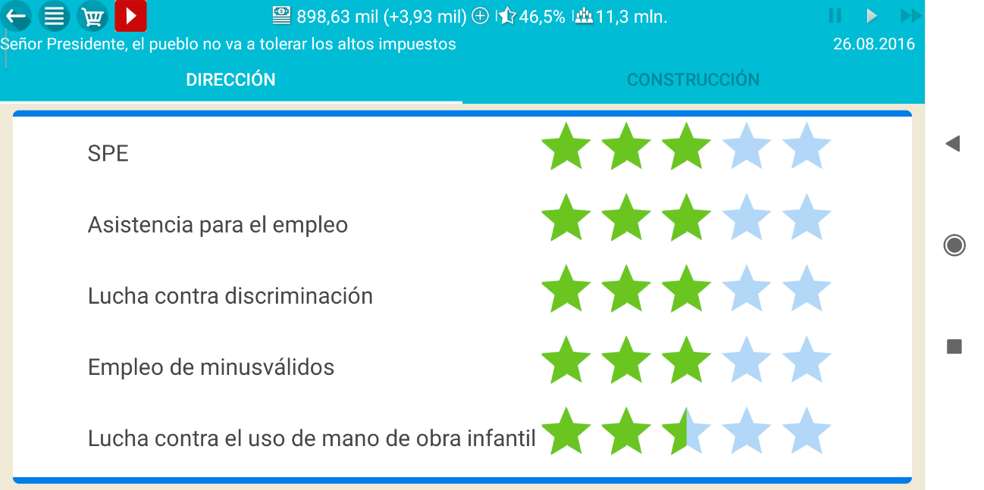

Ilustración 2

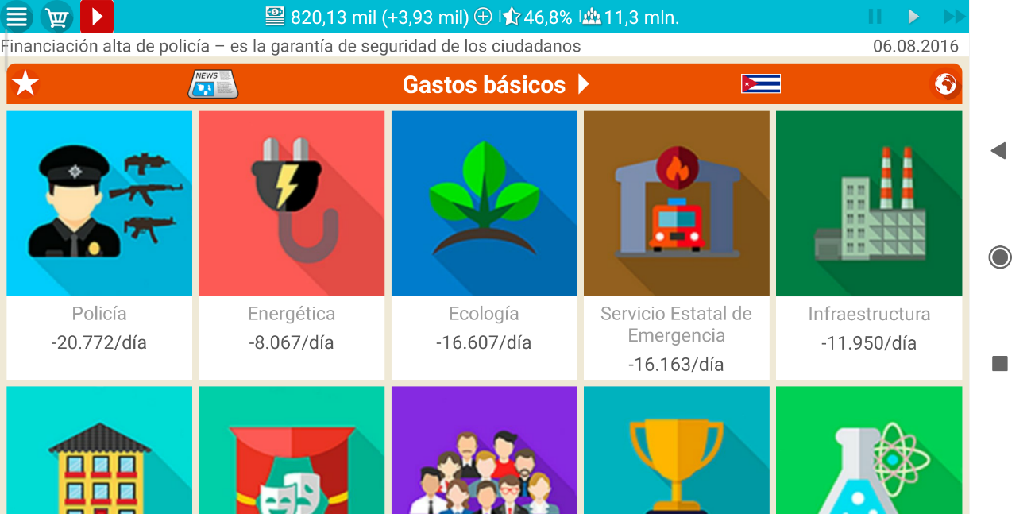

Ilustración 3

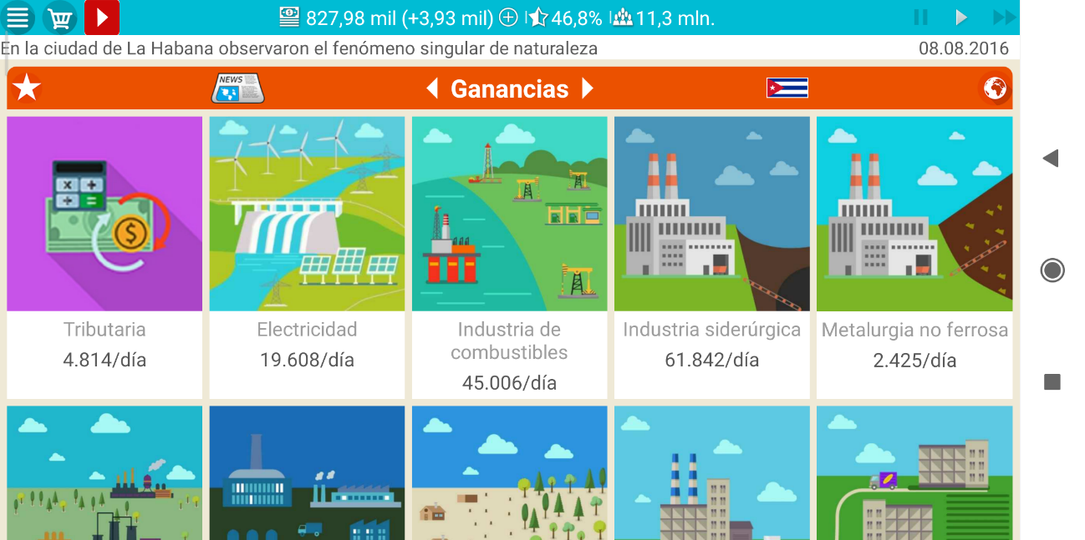

Ilustración 4

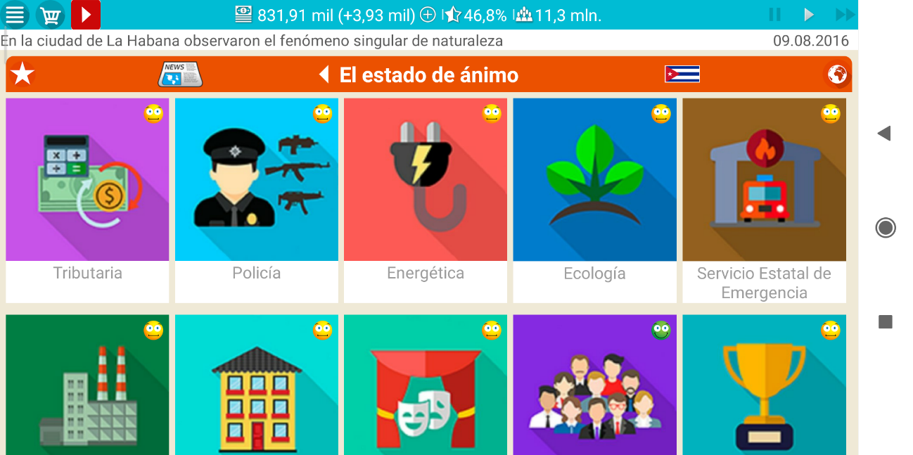

Ilustración 5